小木便签使用说明文档
版本：1.03
开发者：小牟
联系方式：444030973（QQ）
一、安装与启动

解压文件

将压缩包解压至目标文件夹，解压后生成以下文件：
notes.json （本地数据库文件，永久保存便签内容）
可执行程序文件（如 bianqian.exe ）
⚠️ 注意：
请勿随意删除 notes.json 文件，否则已保存的便签数据将丢失。若需重置，删除后重新启动软件即可自动生成新数据库。
创建快捷方式

右键点击可执行程序文件，选择「发送到」→「桌面快捷方式」，方便快速启动。
启动软件

双击桌面快捷方式运行程序，系统托盘区（右下角）将显示猫咪头像图标。
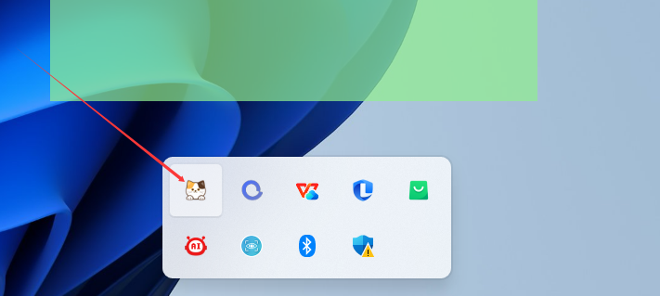

二、核心功能说明

- 便签管理
新建便签：右键点击托盘猫咪图标 → 选择「新建便签」。
删除便签：右键点击便签标题栏 → 选择「删除便签」（数据将永久移除）。

2. 数据持久化

所有未删除的便签内容均存储于本地数据库（ notes.json ），支持：
电脑关机/重启后自动恢复未删除的便签。
跨会话持续编辑，关闭单个便签窗口不影响数据保存。

3. 交互与显示

置顶显示：
便签默认置顶于其他窗口上方，避免被遮挡。
建议调整透明度（见下文）以降低视觉干扰。
标记完成：
支持在便签内外勾选任务状态（如待办事项/已完成）。
内容复制：
右键点击便签内容区域 → 选择「复制文本」，快速提取信息。

4. 个性化设置

调整透明度：
右键点击便签标题栏 → 拖动透明度滑块，适应不同使用场景。
更改颜色：
右键点击便签标题栏 → 选择「更换颜色」，支持多色主题切换。
5、 有托盘管理
6、能上传图片和文件

三、注意事项

数据安全

删除便签前请确认内容已处理完毕，删除后无法从本地数据库恢复。
建议定期备份 notes.json 文件以防意外数据丢失。
软件更新
本软件为免费提供，后续功能将持续优化。如有问题或建议，请联系开发者。
感谢使用小木便签！愿这只小猫咪为您的效率生活增添一份轻松~ 🐱

3.23 优化：可改变尺寸
3.24 优化：可以上传文件
3.27优化：1、30秒自动保存
2开机自启动（可选）

文档更新日期：2025 年 3月 20 日

